Fiche Métier : Développeur web

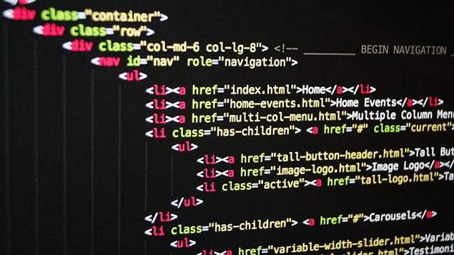
Chargé de la réalisation d'un site internet et des fonctionnalités qui vont avec, le développeur web est un programmateur multi-tâches et multi-languages, très flexible (agile), afin de s'adapter aux nombreux besoins d'un site internet. Véritable enjeu de ces dernières années, les développeurs sont très recherchés sur le marché de l'emploi. C'est sur les épaules du développeur web que repose la responsabilité du bon fonctionnement d'un site internet (nouveau service, maintenance du site, rapidité...).

Mission du métier
Pour qu'il soit complet et efficace, le travail d'un développeur web peut être découpé en plusieurs étapes, présentant chacune différentes missions. Le métier de développeur web consiste ainsi à entreprendre successivement :
• la réalisation d'une analyse technique pour identifier, comprendre et analyser les besoins du client ;
• la conception du site internet en imaginant et en créant l'architecture technique de ce site ;
• la programmation de ce site internet ;
• l'organisation de tests pour vérifier le bon fonctionnement des différentes fonctionnalités mises en place ;
• l'apport d'une aide technique en fournissant aux clients une documentation technique et fonctionnelle, ou en assurant le suivi et la correction des problèmes rencontrés dans le temps.

Qualités requises
Pouvant être amené à travailler seul à partir d'un cahier des charges préalablement défini (excepté dans les grosses entreprises qui peuvent se permettre de monter une équipe de plusieurs développeurs web), le développeur web doit être capable d'exercer son métier en autonomie tout en étant à l'écoute des attentes du client. Outre une parfaite maîtrise des langages utilisés pour le développement web (PHP, SQL, Java...) et des différents outils et logiciels nécessaires à la création de sites internet, le développeur web se doit d'être créatif s'il veut avoir une chance de se faire une place dans le métier. Amené à s'auto-former tout au long de sa carrière, il doit également être capable de s'adapter aux dernières nouveautés, voire d'innover, s'il ne veut pas être dépassé par la concurrence.

Carrière / possibilité d’évolution
Le métier de développeur web peut être directement accessible sans expérience préalable, à condition de justifier des qualités décrites ci-dessus et, presque obligatoirement, de pouvoir présenter une première création. S'il n'est pas engagé par une entreprise ou par une agence spécialisée, le développeur web peut faire le choix d'exercer son métier en tant qu'indépendant. La capacité à démarcher de nouveaux clients sera alors la clé de sa réussite. Après avoir réalisé différents projets pour toutes sortes de clients, le développeur web peut gravir un échelon dans sa situation professionnelle et se positionner en tant que directeur technique, pour encadrer à son tour un ou plusieurs développeurs web.

Formations menant à ce métier
- BTS informatique et réseaux,
- BTS informatique de gestion, option développeur d'applications, ou option administrateur de réseaux locaux d'entreprise,
- DUT informatique,
- Licences, masters pro ou de recherche à l'université (UGB, UCAD ...)
- Diplômes d'ingénieurs (ESTM, ESP, ESMT, Sup' Info, NIIT …)

Salaire d’un développeur web
Salaire fixé par le développeur web peut aller jusqu’à 250000 Fcfa ou plus .

